Расулов Н.А., Ашуров Д.М., Ибрагимов Н.К., Нурназаров И.Г.

Диагностика кровотечений при гастродуоденальных язвах, ассоциированных Н.Pylori

Кафедра хирургии ТИППМК
Ключевые слова: гастродуоденальное кровотечение, язвенная болезнь, H.Pylori.
Актуальность
Несмотря на огромные достижения в диагностике и лечении неосложненных форм язвенной болезни, частота её осложнений имеет тенденцию к росту [1, 2]. Среди них наиболее распространённым и грозным является острое гастродуоденальное язвенное кровотечение (ГДЯК), которое встречается до 16,6-18,2% случаев [3-5]. Летальность от ГДЯК остается высокой практически на протяжении всего XXI века и составляет 6-10% [7]. Поиск путей снижения этого показателя ведется постоянно.
Открытие H.Pylori существенно изменило представления о патогенезе язвенной болезни и её диагностике, а также стратегию и тактику лечения [10]. Исследованиями выявлено, что обострения дуоденальных язв в 95-100%, а желудочных - в 70-80% связаны с персистенцией H.Pylori в слизистой [6].
Появление новейших и совершенствование имеющихся методов диагностики полностью не снимали проблему ранней диагностики ГДЯК, в частности, относительно детализации параметров патологии, которые имеют принципиальное значение для правильного выбора тактики и способа лечения [5, 7, 8]. В литературе все еще дискутируется связь между характером ГДЯК и степенью персистенции H.Рylori, в связи с чем ряд вопросов требует своего решения.
Цель исследования
Улучшение дифференциальной диагностики ГДЯК путём изучения степени персистенции H.Рylori, локализации язвенного процесса, особенностей течения и характера заболевания.
Материал и методы исследования
Основу настоящего исследования составляли результаты обследования 132 больных с ГДЯК, госпитализированных в клинику хирургических болезней №1 на базе ГКБ СМП г. Душанбе. Больные были разделены на две группы: основная (I группа) – 81 и контрольная (II группа) – 51 больных. Всем 81 больным основной группы с первого дня поступления проводилась комплексная диагностика ГДЯК по разработанному алгоритму, соответственно на фоне интенсивной медикаментозной терапии, направленной на стабилизацию состояния; проводилась остановка и профилактика рецидива кровотечения комплексной патогенетической терапией после детализации характера патологии. При этом подбор препаратов и их дозировка проводились индивидуально в зависимости от степени обсеменённости H.Pylori, его генотипа и локализации язв.
В контрольной группе 51 больному диагностика проводилась без четкого алгоритма. Больным данной группы наряду с интенсивной стабилизирующей терапией назначались «традиционные» противоязвенные препараты: антацидные (альмагель), H2-гистамино-блокаторы первого поколения (цемитидин, ранитидин), антибактериальные (ампициллин, тетрациклин), ферменты (фестал, мезим форте), изредка квамател. Следовательно, в контрольной группе комплексная терапия была проведена без детализации язвы и учёта степени инвазии H.Pylori.
Эндоскопическое исследование было одним из основных методов исследования при ГДЯК, которое выполнялось эндоскопами фирмы "Olympus" (Япония). Оно позволяло определить локализацию и характер язвенно-воспалительного процесса и степень изменения тканей вокруг них. При этом важным была визуализация источника и дифференциация кровотечения по Forrest [9].
В биопсийных материалах определялась степень обсеменности H.Рylori в слизистой желудка и ДПК, которая оценивалась по методике Л.И. Аруина [8], а штаммы H.Рylori (CagA и VaсA) определялись методом полимеразной цепной реакции (ПЦР) [5]. При получении культуры, морфологией схожей с НР, проводилась ее идентификация с применением уреазного, оксидазного и каталазного тестов. Если все тесты были положительными, выделенную культуру идентифицировали, как НР.
Результаты и их обсуждение. В биопсийных материалах из слизистой, которые брались в процессе эндоскопии и остановки кровотечении у больных в сравниваемых группах нами оценивались активность воспалительного процесса и степень персистенции H.Рylori. Результаты показали, что в обеих группах степень заселения H.Рylori коррелируется с локализацией язв (табл. 1). Наиболее высокая степень инвазии H.Рylori наблюдается при язвенной болезни двенадцатиперстной кишки, а затем при антральной локализации язвы.
Таблица 1
Степень обсеменённости H.Рylori слизистой желудка у больных с ГДЯК
Локализация  Язвы |  |  | Тело желудка | Антральный отд.  желудка | ДПК | Всего
 |  |  |  |  |  | I (ос) | II (к)
Степень обсеменённости Н.Рylori | +  (лёгкая) | I (ос) | 9 | 8 | 6 | 28,4%
 |  | II (к) | 6 | 5 | 5 |  | 31,38%
 | ++  (средняя) | I (ос) | 6 | 14 | 16 | 44,44%
 |  | II (к) | 5 | 8 | 12 |  | 49,02%
 | +++ (тяжёлая) | I (ос) | 2 | 9 | 11 | 27,16%
 |  | II (к) | 1 | 4 | 5 |  | 19,6%
Всего |  |  | 29 | 48 | 55 | 81 (100,0%) | 51 (100,0%)

При сопоставлении тяжести кровопотери и степени персистенции H.Рylori установлено (табл. 2), что по мере нарастания количества микробов в слизистой пораженного органа увеличивается тяжесть потери крови больными.
Таблица 2
Корреляция тяжести кровопотери от степени персистенции H.Рylori
Степень  персистенции H.Рylori | Группа  Больных | Тяжесть кровопотери |  |  | Всего
 |  | лёгкая | средняя | тяжёлая
+ | Iгр. (основная) | 10 | 8 | 5 | 23(17,42%)
 | IIгр. (контроль.) | 7 | 6 | 3 | 16(12,12%)
++ | Iгр. (основная) | 8 | 17 | 11 | 36(27,27%)
 | IIгр. (контроль.) | 3 | 9 | 13 | 25(18,94%)
+++ | Iгр. (основная) | 2 | 8 | 12 | 22(16,67%)
 | IIгр. (контроль.) | 2 | 3 | 5 | 10(7,58%)
Всего |  | 32(24,24%) | 51(38,64%) | 49(37,12%) | 132(100%)

При этом отмечается прямая корреляция между этими двумя показателями в обеих сравниваемых групп. Среди наших больных шок разной степени тяжести наблюдался у 109 (84,57%) пациентов, из них у 67 основной и у 42 контрольной группы. Следует отметить, что тяжёлая или средняя степени заселения H.Pylori в основном имелись у больных с критериями Форреста FIА и FIB (табл. 3).
Таблица 3
Зависимость тяжести кровотечения от степени персистенции H.Рylori
Критерии | Локализация  Язвы | Степень инвазивности Н.Рylori |  |  |  |  |  | Общее  Количество
 |  | +  лёгкая |  | ++  средняя |  | +++  тяжёлая
 |  | I (ос) | II (к) | I (ос) | II (к) | I (ос) | II (к) | I (ос) | II (к)
FIA | Тело желудка | - | - | - | - | - | - | - | -
 | Ант. отд. жел. | - | - | - | - | 1 | 1 | 1 | 1
 | ДПК | - | - | - | 1 | 1 | 1 | 1 | 2
FIВ | Тело желудка | - | - | - | - | 1 | - | 1 | -
 | Ант. отд. жел. | - | - | 1 | 1 | 2 | 1 | 3 | 2
 | ДПК | - | - | 1 | 1 | 3 | 1 | 4 | 2
FIIA | Тело желудка | 1 | 2 | 1 | 1 | - | - | 2 | 3
 | Ант. отд. жел. | 2 | 1 | 4 | 3 | 2 | 1 | 8 | 5
 | ДПК | 2 | 2 | 6 | 2 | 3 | 1 | 11 | 5
FIIB | Тело желудка | 5 | 1 | 4 | 2 | 1 | - | 10 | 3
 | Ант. отд. жел. | 2 | 3 | 5 | 3 | 2 | 1 | 9 | 7
 | ДПК | 2 | 1 | 4 | 4 | 2 | 1 | 8 | 6
FIIC | Тело желудка | 3 | 3 | 1 | 2 | - | 1 | 4 | 6
 | Ант. отд. жел. | 4 | 1 | 4 | 1 | 2 | - | 10 | 2
 | ДПК | 2 | 2 | 5 | 4 | 2 | 1 | 9 | 7
Всего |  | 23 | 16 | 36 | 25 | 22 | 10 | 81 | 51

Практический интерес представляет также сопоставление характера язвы с видами штамма H.Рylori. В настоящее время доказано, что между штаммами СаgА и VасА H.Рylori существует четкая корреляция, т.е. большинство VасА штаммов одновременно являются СаgА-позитивными. Причем подобная комбинация генов относится к штаммам H.Рylori I типа, который обладает высокой степенью вирулентности, адгезии и внутриклеточной инвазии. Штаммы H.Рylori I типа чаще вызывают повреждения эпителиальных клеток, слизистой. В связи с этим чаще наблюдается корреляция между штаммами I типа и язвенной болезнью (90-95%). В то же время штаммы II типа, которые в основном состоят из генотипа VасА и не содержат маркера островков патогенности, т. е. СаgА, не обладают высокой вирулентностью, так как они быстро фагоцитируются макрофагами.
Ввиду доказанности изложенных фактов и их неоспоримости, считали возможным ограничиться определением только антител к СаgА H.Рylori в сыворотке крови больных с кровоточащими дуоденальными и медиогас-тральными язвами (рис.).
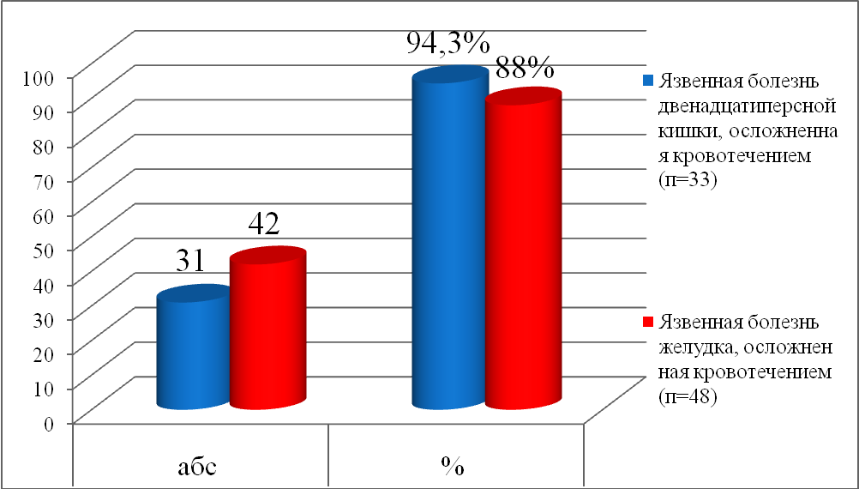
Частота выявления антител к СаgА H.Рylori у больных с
кровоточащими дуоденальными и медиогастральными язвами

Как видно из рисунка, при изучении антител к СаgА установлено, что данные антитела чаще обнаруживаются при дуоденальных язвах, а при медиогастральной язве несколько меньше.
Таким образом, изучение особенностей клиники ГДЯК показывает, что клиническое проявление и тяжесть кровотечения зависят от степени персистенции H.Pylori и локализации язвы. При этом степень кровотечения отличается в зависимости от размера язвенного дефекта и тромбообразования.
В частности, нами установлено, что тяжесть кровотечения (FIА, FIВ, FIIА и FIIВ) более выражена при локализации язвы в антральном отделе желудка и дуоденуме.
При дуоденальных и медиогастральных язвах, осложненных кровотече-нием, отмечается достоверное различие в степени обсеменения H.Рylori при локализации язвы в антральном отделе и дуоденуме, по сравнению с расположением язв в других отделах. Если при дуоденальных язвах нарастает частота и степень персистенции слизистой оболочки H.Рylori в дистальном направлении, то при медиогастральных язвах наблюдается обратная картина.
Выявлена также корреляционная связь между видом штамма бактерий и интенсивностью кровотечения в зависимости от локализации язвы. Кроме того, при дуоденальных и желудочных язвах, осложненных кровотечением, в большинстве наблюдений обнаруживаются штаммы H.Рylori I типа, экспрессирующие цитотоксины Саg А и Vас А.
Выводы
1. Для улучшения активной индивидуализированной тактики лечения ГДЯК целесообразно проведение комплексной диагностики, включая ФГДС, с определением степени персистенции H.Рylori, особенностей течения заболевания, тяжести кровотечения с уточнением размера и локализации язвы в желудке и/или ДПК.
2. Важным компонентом прогнозирования кровотечения у больных ГДЯК является определение характера H.Рylori и его генотипов.

Литература
1. Абрамова Л.А. Влияние антихеликобактерной терапии на течение язвенной болезни, осложненной кровотечением // Р.ж.ГГК. 2009. Прил. № 26. Т. XV, № 5. С. 55
2. Гринберг А.А. Неотложная абдоминальная хирургия. М., 2000. 308с.
3. Гулов М.К., Курбонов К.М., Партов М.Ш. Комплексное лечение острых гастродуоденальных кровотечений язвенной этиологии //Вестник Авиценны. 2006. № 1-2. С. 677-680.
4. Гульмурадов Т.Г., Эшонджонов М.Х., Норов Х.Н. Хирургическая тактика при кровотечениях из пенетрирующих гастродуоденальных язв // Мат. Респ. науч.-практ. конф. детских хирургов. 1998. С.233-235.
5. Маев И.В. с соавт. Генотипирование НР// Клин. Мед. 2010. № 7. С.4-9
6. Мансуров Х.Х. с соавт. Метод. реком. по диагностики и лечению H.Pylori. Душанбе, 2009. 24с.
7. Курбанов К.М. Комплексная диагностика и хирургическое лечение осложненных дуоденальных язв: Автореф. дисс. ... докт. мед. наук. Душанбе, 1998. 39с.
8. Саенко В.Ф. и соавт. Современные методы лечения язвенной болезни. Киев: Здоровья, 2011. 243 с.
9. Chung I.K. et. All. Endoscopic factors predisposing to rebleeding following endoscopic hemostasis in bleeding peptic ulcers // Endoscopy. 2011. V.33. P.969-975
10. Guglielmi A. et all. Risk assessment and prediction of rebleeding in bleeding gastro-duodenal ulcer // Endoscopy. 2010. V.34, N10. P.778-786.

Расулов Н.А., Ашуров Д.М., Ибрагимов Н.К., Нурназаров И.Г.

Диагностика кровотечений при гастродуоденальных язвах, ассоциированных Н.Pylori
Ключевые слова: гастродуоденальное кровотечение, язвенная болезнь, H.Pylori.
В статье авторы оценивают возможности современных способов диагностики ЯГДК, включая определение степени обсеменения H.Pylori. По мнению авторов, для улучшения активной индивидуализированной тактики целесообразно проведение комплексной диагностики, включая ФГДС с определения степени H.Pylori, особенностей течения заболевания, тяжести кровотечение, а также уточнение размеров и локализации язв желудка и 12-перстной кишки. Компонентом прогнозирования кровотечения у больных ГДЯК является определение характера H.Pylori и его генотипа.

Расулов Н.А., Ашуров Д.М., Ибрагимов Н.К., Нурназаров И.Г.

Ташхиси хунравии реши гастродуоденали хангоми чой доштани H.Pylori
Дар мақола моҳияти муамморо қайд намуда, муалифон аҳамияту имкониятҳои усулҳои муосири ташхиси, аз он чумла муаянсозии дарачаи сироятнокиро бо H.Pylori барраси менамоянд. Ба ақидаи муалифон барои беҳсозии тадбири фаъоли инфиродии табобати хунравии реши меъдаю рудаи 12-ангушта истифодаи ташхиси мачмуи, аз он чумла ,ФГДС бо муайянзозии дарачаи сироятноки бо H.Pylori. , мақсаднок аст. Инчунин бояд хусусияти чараени бемори, вазнини талафоти хун, дақиқ намудани андозаҳо ва чойгиршавии решҳо дар меъда ва рудаи 12-ангушта муҳим аст.

Rasulov N.A., Ashurov D.M., Ibrohimov H.K., Nurnazarov I.G.

Diognostika blooflou inossociasion gostvoduodenal govermentolulcerc H.Pylori
In the article were are discussed we urgent probems.The authors estimate the posibilitu moxden methods of diagnostic including defimte depres of H.Pylori. The ahtors consider for improving active individual factics et to carry out complex diagnos includiug FGDS with the termining the degree of H.Pilori. Particularey the caurse of severe bleeding to estimate the size and lacalisation of stomach duodenal ulser and complex prognosis of haemornage in patients gastroduodenoe ulserous haemorrhage is chacacterisfic manifastation of H.Pylori with it genetipe.

